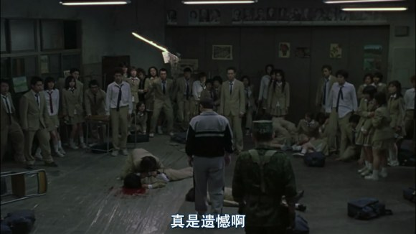
“真是遗憾啊”北野略带玩味地说道。
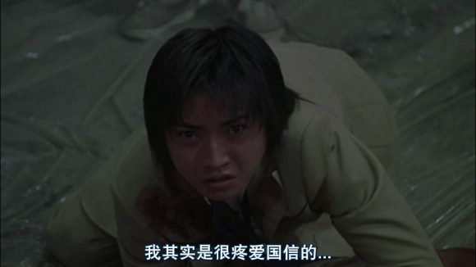
北野直接说自己很疼爱国信
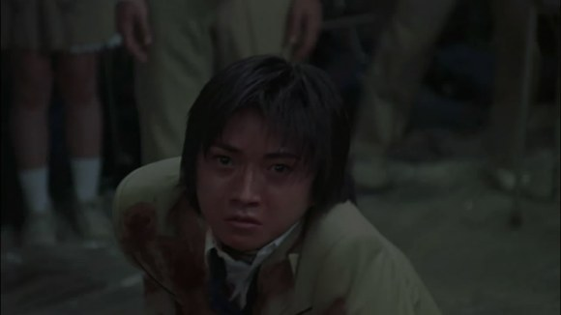
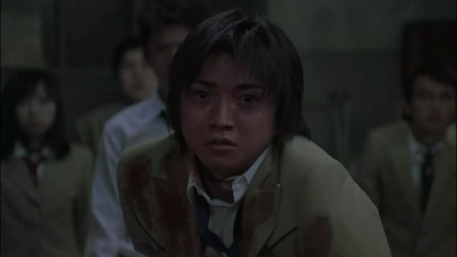
男主就这样一直盯着北野
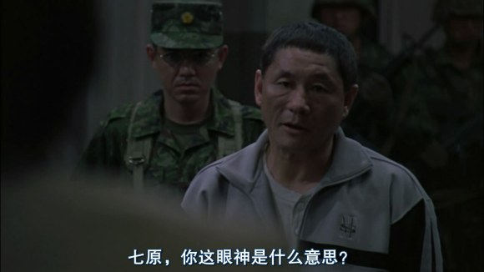
北野看到男主一直盯着他后发出了警告
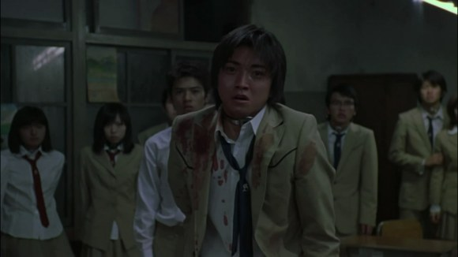
男主想动手拍死北野
弘树看到架势不对劲。
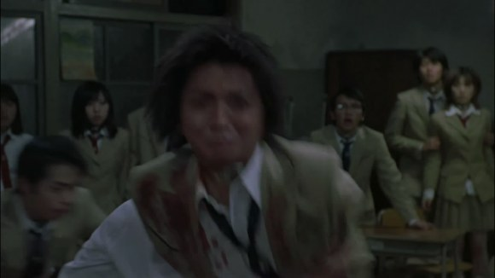
弘树和濑户豊果断拉住七原，元渊恭一一脸惊讶“同样的事情要发生了吗？”
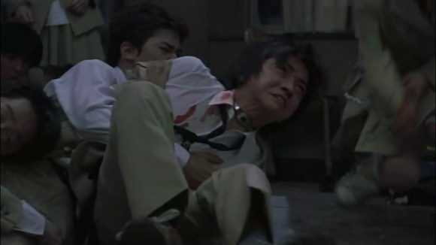
濑户豊、饭岛敬太、三村信史三人组到齐，典子从旁边冲了出来。
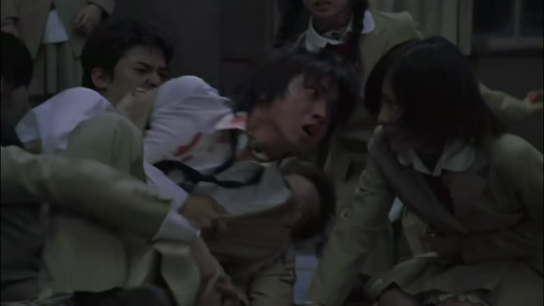
男主看到典子，先是惊讶。
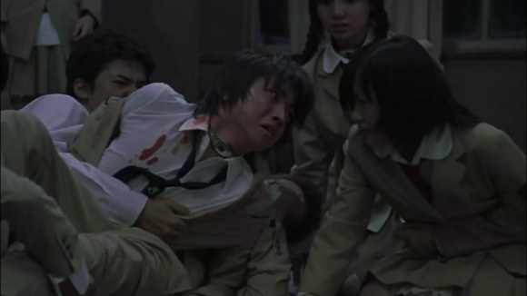
再是痛苦。
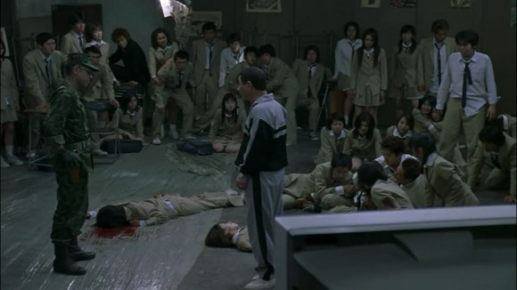
大家来看看这张图，看看男主旁边的同学有谁：中川典子，叛逆三人组，衫村弘树，内海幸枝，北野雪子。这不禁让人惊叹：电影时时都在提醒我们同学之间的复杂关系，通过这种手段表现出来。尤其是导演将典子直接放在了男主面前，又引起我们的思考典子是不是男主在游戏中唯一能够真正面对和保护的人。
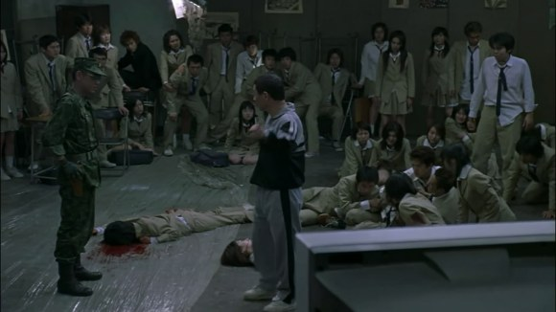
北野指示小眼睛继续放录像带。
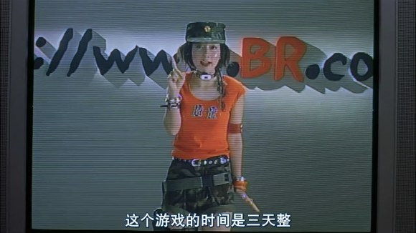
视频又开始了，游戏时间是3天
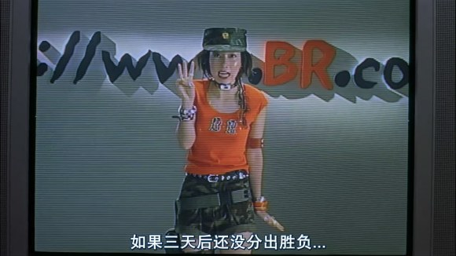
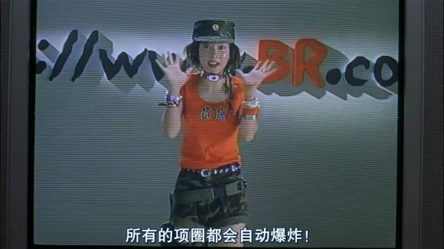
意思就是三天后，只有一个人能够活着
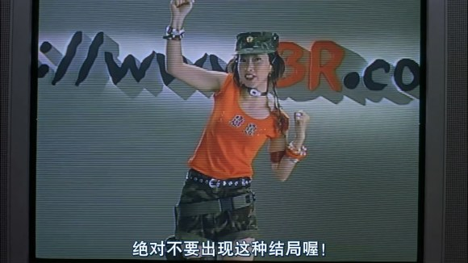
最后就是电视小姐姐对他们的“加油鼓劲”
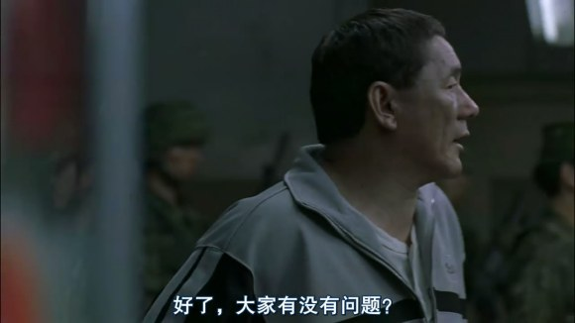
北野进行询问。
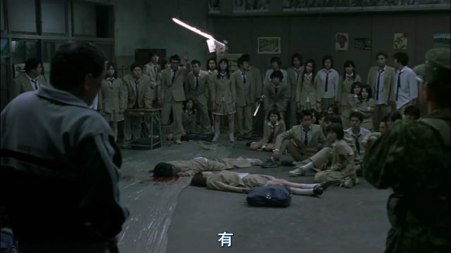
元渊恭一这时站了出来。
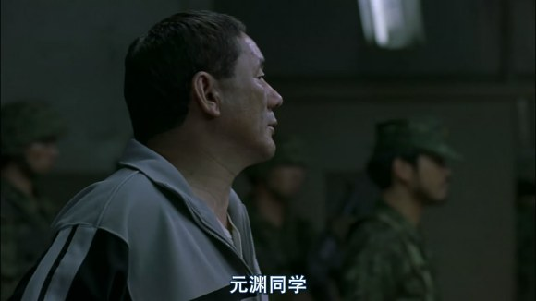
北野答应了元渊的提问

